Учебно-исследовательская работа по теме:
«Экономическая выгода выращиваемых грибов в домашних условиях»

Выполнила:
Собянина Анна Андреевна,
учащаяся 4 «Б» класса
муниципального бюджетного
общеобразовательного учреждения
средняя общеобразовательная школа № 3
имени Екатерины Ивановны Гришко
муниципального образования
Щербиновский район
станица Старощербиновская

Руководитель:
Компаниец Валерия Игоревна,
учитель начальных классов
муниципального бюджетного
общеобразовательного учреждения
средняя общеобразовательная школа № 3
имени Екатерины Ивановны Гришко
муниципального образования
Щербиновский район
станица Старощербиновская

ст. Старощербиновская, 2022 г.
ОГЛАВЛЕНИЕ
ВВЕДЕНИЕ………………………..………………………………………  ГЛАВА1. ГРИБЫ В ЖИЗНИ ЧЕЛОВЕКА…..…………………………. 1.1.Что такое грибы…………………..…………………………………... 1.2. Гриб вёшенка обыкновенная………….……………………………..  1.3.Технология выращивания грибов и методы культивирования……  ГЛАВА 2. ОРГАНИЗАЦИЯ И МЕТОДЫ ИССЛЕДОВАНИЯ………..  2.1. Программа и организация исследования………….………………..  2.2. Методы исследования………..…………………………...………….  ГЛАВА 3. ЭКСПЕРИМЕНТАЛЬНОЕ ИССЛЕДОВАНИЕ ……………  3.1. Технология выращивания грибов в домашних условиях................  3.2.Сравнительный анализ условий выращивания грибов дома………  3.3.Технология выращивания грибов в домашних условиях в блоках………………………………………………………………………..  3.4. Экономическая целесообразность выращивания гриба вешенка в домашних условиях………………………………………………………  ЗАКЛЮЧЕНИЕ…………………………………………………………..  РЕКОМЕНДАЦИИ………….…………………………………………..  СПИСОК ЛИТЕРАТУРЫ……...………………………………………... | 3  7  8  9  11  15  15  15  17  17  19  20  21  24  26  27

ВВЕДЕНИЕ

Сегодня многие в мире понимают, что экономическая обстановка в нашей стране далеко не благополучна, а природных ресурсов буквально через пару десятков лет будет просто не хватать. В последнее время увеличивается площадь городов и одновременно уменьшается площадь полей сельхозназначения. С каждым годом становится тяжелее снабжать людей свежими и экологически чистыми продуктами. На помощь людям придут новые технологии, которые помогут круглогодично выращивать растения, минимизируя затраты и снижая стоимость продукции. [2;5]
Ежегодно грибы становится все более популярным среди представителей малого бизнеса, так как увеличивается их рост потребления в нашей стране. Все чаще их добавляют в салаты и горячие блюда или едят в маринованном виде. При этом урожай грибов в естественных условиях постепенно снижается. В пользу прибыльности и перспективности бизнеса по выращиванию грибов можно привести несколько аргументов: [9]
Грибы – чрезвычайно урожайная и быстрорастущая культура. Так, при соблюдении технологии с 1 м2 можно получить до 100 кг грибов. В денежном выражении это равняется доходу в 300 долларов за квадратный метр. То есть всего от 100 кв. м можно «поднять» до 300 000 долларов в год. [2;15]
Лесные виды грибов имеют более высокую питательность, чем культивируемые, но у них есть ряд недостатков. Дикорастущих грибов с каждым годом становится всё меньше, особенно вблизи больших городов. Их нельзя собирать около автомобильных дорог, мусорных свалок, вблизи железнодорожного полотна, так как они, как губка, накапливают все ядовитые вещества опасные для здоровья.
Люди решили культивировать грибы сами, потому что их можно выращивать круглый год, а также получать экологически чистый продукт. На сегодняшний день культивируют 22 вида съедобных грибов. [2;15]
Большим интересом пользуется гриб вешенка обыкновенная. Он очень вкусный и питательный, имеет низкую калорийность, в его состав входят все необходимые для организма человека вещества (белки, жиры, минеральные соли, витамины). Даже съеденный в небольшом количестве вызывает чувство сытости. Белок вешенки лучше усваивается, чем белок других съедобных грибов. Наличие полезных веществ позволяет укрепить иммунитет и предотвратить различные заболевания, даже раковые. Продукт не имеет токсического воздействия. Гриб вешенка полностью съедобный и безопасный.
Таким образом, цель проекта – найти экономически выгодный способ выращивания гриба вешенка обыкновенная в домашних условиях.
Объект исследования – гриб вешенка обыкновенная.
Предмет исследования – экономически выгодные условия и способы при выращивании грибов.
Гипотеза: если создать необходимые (правильные) условия, выбрать правильный способ выращивания грибов, то можно получить очень выгодный вид бизнеса по соотношению затрат и выхода продукции.
В соответствии с выдвинутой целью проектной работы, сформулированы следующие задачи:
- Подобрать, изучить и проанализировать информационные источники (книги, журналы, газеты, справочники, определенные сайты в сети «Интернет») по заданной теме;
- Вырастить грибы вешенка на пеньках, создав им разные условия.
- Вырастить грибы в блоках.
- Произвести расчёты по себестоимости выращенных грибов в пеньках и блоках.
Методы: изучение литературы по проблеме исследования; теоретический анализ; общенаучные методы (наблюдение и описание; сравнительный метод; экспериментальный метод) и метод систематизации (приведение в систему полученных теоретических и практических знаний); метод взаимосвязи выручки, затрат и прибыли (метод «директ-костинг»).
Актуальность. В своей работе мы хотим показать не только оптимальные условия выращивания экологически чистой продукции – гриба вешенки, но и показать, что выращивание грибов может быть рентабельным делом всей семьи. Люди давно пытаются сделать грибы такой же сельскохозяйственной культурой, как зерновые культуры, овощи, фрукты, так как по своим питательным свойствам они превосходят многие продукты. Например, бульон грибной занимает втрое место по калорийности. Первое место занимает мясной бульон. Также привлекательна и цена грибов. В среднем, грибы вёшенки стоят 150-180р за килограмм, а мясо от 300 до 450 рублей за килограмм.
Большинство грибов выращивают из отходов сельского хозяйства и перерабатывающей промышленности. Грибная промышленность не только решает проблему утилизации отходов, но и получает практически «бесплатное» сырье.
Новизна исследования заключается в том, что в работе:
- детально описывается опыт по выращиванию вешенки на фруктовых пеньках при создании разных условий и в блоках;
- уточнены данные о том, что на рост гриба вешенка влияют влажность и температура;
- доказано, что грибы можно вырастить в домашних условиях;
- произведён сравнительный анализ созданных нами условий;
- произведены расчёты по выращиванию грибов в пеньках и блоках;
-произведён сравнительный анализ полученных доходов и расходов.
Полученные в ходе работы результаты могут быть внедрены в учебный и жизненный процесс, использоваться педагогами и детьми при подготовки к урокам биологии, а также использоваться начинающими грибниками.
Структура и объём работы. Работа состоит из введения, трёх глав, заключения, списка литературы, рекомендаций и изложена на 28 страницах основного компьютерного текста. Список литературы включает в себя 9 источников.

ГЛАВА 1. ГРИБЫ В ЖИЗНИ ЧЕЛОВЕКА

Грибы – это всем известные живые организмы, но их роль в жизни человека не так мала, как кажется на первый взгляд. Существует большое количество видов грибов, которые окружают нас везде: в лесу, в почве и т.д. Они являются прекрасными лекарями для всех живых организмов. Благодаря грибам человечество открыло для себя важное лекарство – антибиотики. Они спасают ежедневно миллионы жизней. [6;4]
Шляпочные грибы известны человеку с глубокой древности. Первые упоминания о грибах можно увидеть в работах Аристотеля (IV в. до н.э.), Теофраста (III в. до н. э.), Диоскориди (I в.), а первые попытки классификации (на съедобные и несъедобные) грибов принадлежат Плиний-младшему (I в.) В Риме среди съедобных ценился цезарский гриб. Римляне были хорошо осведомлены о ядовитых свойствах грибов и умело использовали их для устранения неугодных. Предположительно ядовитые грибы стали причиной смерти римского императора Клавдия, французского короля Карла VI, папы римского Клемента VII. Грибам поклонялись племена ацтеков, о чем говорят находки каменных статуэток. Наскальные изображения людей-грибов также свидетельствуют о поклонении им народов, населявших Сибирь. Однако сведений об истинной природе грибов, их биологии не было. Возникновение грибов после дождей связывали с ударами молнии. Появление грибов на листьях растений объясняли влиянием росы или продуктов выделения растений.
Первым специалистом в области микологии считают итальянского ученого П. Микели, так как он сделал открытие, согласно которому грибы образуются в процессе прорастания мельчайших крупинок, которые позднее назвали спорами. С развитием техники появляется возможность изучения клетки гриба, её химического состава. В конце XIX – середине XX в. многие исследования носят экологический характер, так как в ходе их выяснялось влияние факторов среды на онтогенез грибов (Г. Клебс и др.) [4;4]
  - Что такое грибы

Грибы́ (лат. Fungi или Mycota) - царство живой природы. Они объединяют и сочетают в себе некоторые признаки как растений, так и животных. Наука, изучающая грибы, называется микология.
Многие считают, что грибы – вид растений, поскольку они, как трава и цветы, растут на земле. Но это не так. Грибы относятся к самостоятельной группе живых существ [2; 44] и образуют отдельное царство, поскольку по строению и своим физиологическим особенностям сочетают в себе признаки животных и растений.
Грибы можно встретить повсюду: в почве, воде, воздухе, на растениях, в организмах животных. Они широко используются в пищевой, текстильной и кожевенной промышленности, в производстве лекарственных препаратов. Без участия грибов невозможно производство кефира, кумыса, сыра. Грибы используют для получения лимонной кислоты. [9;49]
У лесных грибов очень интересное строение. Всем известно, что у грибов, которые собирают в лесу, есть шляпка, ножка. Но шляпки и ножки, которые срезают грибники – это лишь малая часть гриба. Под землей у него тоненькие, как волоски, корни, которые называются грибницей или мицелием. Эти корни сильно ветвятся и могут покрыть территорию в несколько километров. На одной грибнице вырастает много-много грибов. Получается, что даже если шляпки грибов расположены далеко друг от друга, это все равно может быть одно и тоже живое существо. Обычно грибы растут небольшими кучками, а иногда занимают маленькую полянку.[7; 5]
Грибы делятся на две группы: съедобные и несъедобные. При попадании в организм человека хотя бы даже маленького кусочка несъедобного гриба, происходит отравление, а иногда даже летальный исход (смерть). Поэтому собирать грибы должны только опытные грибники, которые точно разбираются в грибах
Не все съедобные грибы можно употреблять в пищу. Например, грибы, выросшие вдоль дороги, свалки или около завода, впитывают в себя вредные вещества, которые неблагоприятным образом могут сказаться на здоровье человека при попадании в организм. Собирать грибы можно только в безопасном, чистом месте. [7; 6] В общем круговороте веществ в природе грибы помогают бактериям очищать окружающую среду. Шляпочные грибы, например, превращают в почву лесную подстилку, состоящую из хвои, опавших листьев, веток, старой травы. Почвенные грибы улучшают почву, делая ее более плодородной. Водные грибы разрушают и минерализуют органические остатки, попадающие в воду и этим помогают нам в очистке сточных вод.
К сожалению, есть и такие грибы, которые избирают местом своего обитания организм человека или животного, вызывая различные заболевания: от парши и стригущего лишая до тяжелых поражений внутренних органов.
Из грибов готовят очень большое количество вкусных блюд. Их солят, маринуют, закатывают, сушат, добавляют в первые и вторые блюда, салаты, используют в хлебобулочной промышленности.

  - Гриб вешенка обыкновенная

Самыми популярными съедобными грибами являются вёшенки. Они обладают прекрасными питательными и лечебными свойствами, удивительным вкусом и ароматом.[5;58]
Их выращивают везде. Благодаря простоте культивирования, вы сможете сами получить экологически чистый урожай грибов. Этот гриб является родственником опят, а в природе его можно встретить на пнях. По своим высоким питательным качествам, вёшенки могут заменить в рационе человека до 50-60% мяса и мясопродуктов. В них содержатся белки, жиры, углеводы, фосфор, железо и огромное количество микроэлементов: Р, Ru, Мо, Со, Ni, Sn, Vа, Ва, Тi, РЬ, Аg, Zr. Они имеют низкую калорийность, и даже если их употреблять в небольшом количестве, то сытым будешь всегда. По содержанию белка и аминокислотному составу вешенка ближе к овощам, нежели к мясу. [3;14] По содержанию витаминов находится на уровне мясопродуктов, а плодовое тело вешенки содержит весь комплекс витаминов группы В. Витамина B6 в ней больше, чем в рыбе и овощах. Употребление блюд из вешенки способствует снижению холестерина. Так же было доказанно, что в этих грибах содержатся вещества которые препятствуют образованию раковых опухолей.[3;16]
Вёшенки можно встретить не только в лесах, но и в степях. Вёшенка степная - ценный съедобный гриб с плотной, душистой белой мякотью. В европейской части России он встречается довольно редко, но в Средней Азии, предгорьях Тянь-Шаня и Памира этот гриб широко известен. Его называют здесь белым грибом. Дикорастущие виды вёшенки, такие как вешенка флоридская, широко распространены и за рубежом. В настоящее время на территории России встречаются 7 видов вёшенки - из них только 5 съедобных. Одним из самых ценных видов является вешенка устричная. Этот гриб мясистый, обладает приятным грибным запахом и красивым внешним видом. Цвет шляпки темно-серый, иногда с фиолетовым, голубоватым или коричневатым оттенком. Пластинки серовато-белые, в сухую погоду - желтоватые, набегающие на короткую толстую ножку.
Дикорастущая вешенка устричная по внешнему виду и качествам не отличается от культурной. Она растет почти на всех лиственных породах, предпочитая осину, тополь и иву. Плодоносит вешенка устричная все лето, но особенно обильно поздно осенью – с последней декады сентября до морозов. [3;10]
Далее предлагаем рассмотреть технологию выращивание грибов в домашних условиях.

  - Технология выращивания грибов и методы их культивирования

Вешенка не является грибом, растущим на каком-то определенном виде древесины. В природе она встречается на тополе, ольхе, осине, дубе, грабе, буке, белой акации, липе, клене, вязе, ясене, орехе, черёмухе, бузине, рябине, сливе, яблоне, ели, пихте, кедре, лиственнице и т.д. Выращивать вешенку стали лишь в начале нынешнего века. [3;17]
Гриб растет на различных целлюлозо- и лигнинсодержащих растительных отходах сельского хозяйства, пищевой и лесоперерабатывающей промышленности. [3;12]
Существует два метода выращивания вёшенок: интенсивный и экстенсивный. Экстенсивный метод позволяет собрать первый урожай через 2 месяца. Данный метод заимствован у промышленности и приближен к естественным условиям. Он малозатратен, плодоношение возможно только в грибной сезон, но урожай можно собирать в течение нескольких лет. При экстенсивном методе используют древесину.
При использовании интенсивного метода необходимо специальное помещение, различный субстрат и грибница. Урожай, причём высокий, можно собирать в течении всего года благодаря созданию оптимальных условий для роста грибницы и плодоношения. [6;97]
Задавшись вопросом как выращивать вёшенку, можно быстро освоить несколько технологий и выбрать для себя ту, которая больше подходит. Культивировать грибы можно сезонно или круглый год, все зависит только от Вашего желания! [5; 58]
Чтобы понять, как выращивать вёшенку, нужно знать следующее:
Во-первых, это вид сапрофитных (ксилофитных) грибов, который растет исключительно на мертвых остатках растений;
Во-вторых, размножение происходит вегетативным способом (микроскопическими спорами и мицелием). Вёшенка очень любит влажные условия и имеет короткий цикл культивирования. Мицелий – вегетативное тело грибов, представленное множеством мельчайших нитей (гифов). В лаборатории его получают из чистых, искусственно выведенных грибных культур. Когда мицелий попадает в подходящую среду, он начинает стремительно расти и уплотняться, подготавливаясь, таким образом, к плодообразованию. Достигнув максимального развития, он начинает давать урожай. Из небольших «горошин» на его поверхности, так называемых примордий, образуются плодовые тела грибов. Главное, чтобы мицелий попал в благоприятную среду. [3;35]
Существует большое количество субстратов, пригодных для выращивания вёшенки. Это опилки лиственной древесины, гречишная шелуха, солома злаков, скорлупа орехов, подсолнечная лузга, множество других растительных остатков. В нашей стране чаще всего используют сельскохозяйственные отходы, которые всегда есть в продаже. Солома, лузга подсолнечника, стружки, опилки, пни и чурбаки лиственных деревьев, шелуха гречихи – наиболее естественны для вёшенки. Гриб отличается своей неприхотливостью. В природе его можно встретить на любых лиственных деревьях, в саду на пнях плодовых деревьев.
Искусственно подготовить пеньки для выращивания вёшенок можно из свежеспиленных или уже сухих деревьев, но на этих пеньках должна отсутствовать плесень. Размеры пенька могут быть различными. Обязательным условием для нормального развития мицелия является высокая влажность древесины. Так, чурки свежей древесины, как правило, имеют необходимый уровень влажности, а вот сухие или давно срезанные поленья необходимо замочить в воде на несколько дней. В этом случае древесина сможет внутри напитаться необходимым количеством влаги. Важно помнить, что в момент внесения мицелия влажность древесины должна составлять примерно 80-90%.[5;58]
Существует как минимум четыре различных способа внесения мицелия в пенек:
- Заделка зернового мицелия в отверстия. Этот способ достаточно простой. Чаще он используется при работе со стационарными пнями. В них нужно проделать округлые отверстия диаметром около 8-10 мм и глубиной 5-6 см. Для этого удобно использовать дрель. Заменить круглые отверстия можно надрезами той же глубины. В полученные отверстия нужно затолкать зерновой мицелий вёшенки, закрыть их мхом либо заклеить скотчем.
- Нанесение мицелия на срез пня. Для реализации этого способа нужно срезать с пня диск древесины толщиной примерно 2-3 см. На торец среза необходимо посыпать зерновой мицелий и закрыть срез древесным диском. Зафиксировать диск рекомендуется гвоздями.
- Древесная колонна из пеньков. Данная технология предполагает распил одного длинного древесного ствола на несколько пней, между которыми посыпают зерновой мицелий. Составляя пни снова в единый ствол, швы соединяют гвоздями. Такая колонна из пней может быть высотой до 2 м. Устойчивой она будет в том случае, если выбрать древесину большого диаметра (более 20 см). Важно помнить, что в каждом случае слой нанесенного мицелия вёшенки должен быть порядка 1,5-2 см. Пеньки с мицелием (кроме колонн) необходимо завернуть мешковиной, рогожей или перфорированной пленкой. Разместить их в подвале, сарае или кладовке. Оптимальная температура для вёшенок на этом этапе выращивания составляет +15⁰ С. При этом важно сохранять повышенную влажность самих пней и воздуха в помещении.
Хранить пеньки с вёшенками нужно в помещении с хорошей циркуляцией воздуха. При этом сквозняки могут навредить всему процессу выращивания. Следить рекомендуется также за уровнем влажности в помещении, периодически опрыскивая его водой. Период такого хранения должен составить 2-3 месяца. Выбранные для выращивания вёшенок пеньки должны быть здоровы, на их поверхности должны отсутствовать признаки наличия иных грибов.
Вносить мицелий в пень можно по предложенным выше технологиям, единственное отличие состоит в том, что древесину не нужно оборачивать мешковиной или каким-либо иным материалом. Отверстия или прорези на пеньке делают ближе к поверхности земли. От верхнего среза нужно отступать не менее 4 см. Изучив все способы внесения мицелия в пенек, а так же особенности выращивания, мы предположили, что если создать необходимые условия, то возможно вырастить грибы в домашних условиях.[8]
Далее предлагаем рассмотреть этапы проведённого исследования и использованные методики.

ГЛАВА 2. ОРГАНИЗАЦИЯ И МЕТОДЫ ИССЛЕДОВАНИЯ

2.1. Программа и организация исследования

Исследование проводилось в несколько этапов.
На первом этапе (сентябрь 2021 года – октябрь 2021 года) была выбрана тема исследования, определена цель, сформированы рабочая гипотеза и задачи, а так же проведён теоретический анализ отечественных и зарубежных научных работ по данной теме. Проведена беседа с опытными грибниками. Исследование проводилось дома.
На втором этапе (октябрь 2021года – ноябрь 2021года) в магазине купили мицелий. Опытный человек посоветовал нам посадочный материал, с помощью которого можно вырастить грибы дома. Далее был поиск подходящих пеньков, а так же подготовка помещения и необходимого оборудования.
Третий этап (ноябрь 2021 года - декабрь 2021 года) заключался в изучении полученных первичных результатов.
Четвёртый этап (декабрь 2021 – январь 2022г) были закуплены два блока с мицелиями.
Пятый этап (январь 2022г-февраль 2022г.) заключался в анализе и обсуждении полученных результатов, в подсчёте себестоимости и экономической выгоды при выращивании грибов дома, формулировались выводы по результатам исследования. Составлялись рекомендации. Оформлялась работа.

2.2. Методы исследования
В процессе работы использовались общенаучные методы (наблюдение и описание; сравнительный метод; экспериментальный метод) и метод сбора информации (беседа), метод взаимосвязи выручки, затрат и прибыли (метод «директ-костинг»)
Метод описание и наблюдение применялся при регистрации основных особенностей изучаемых нами объектов, выявлении факторов воздействия на них.
Экспериментальный метод (эксперимент) использовался нами при выращивании грибов в домашних условиях.
Сравнительный метод, как универсальный метод, применялся нами при сравнении условий, в которых выращивались грибы.
Беседа, как метод, является самым распространенным и необходим для сбора какой-либо информации. В нашем случае цель применения данного метода заключалась в сборе информации при беседе с опытными грибниками[1;8]
Метод взаимосвязи выручки, затрат и прибыли (метод «директ-костинг») использовался для подсчёта возможной прибыли. Далее предлагаем более подробно остановиться на экспериментальном исследовании.

ГЛАВА 3.ЭКСПЕРИМЕНТАЛЬНОЕ ИССЛЕДОВАНИЕ
3.1. Технология выращивания грибов в домашних условиях на пнях

Многие любители земледелия задаются вопросом о том, как выращивать вёшенки на пеньках круглый год. А ведь такое культивирование вполне возможно при наличии отапливаемой теплицы.
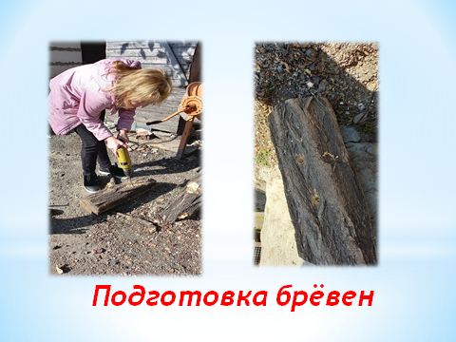
В ходе эксперимента мы решили выяснить оптимальные условия выращивания грибов. Для сравнения взяли два бревна с мицелием и оставили на улице, а остальные брёвна занесли в небольшое помещение (сарай). Выращивать грибы в помещении, где живут люди, нельзя из-за большого выделения спор, которые могут развить разные заболевания. Далее возле пеньков установили прибор, одновременно измеряющий температуру воздуха в помещении, на улице и показывающий уровень влажности в помещении. В течение всего времени мы вели наблюдения за температурой и влажностью.
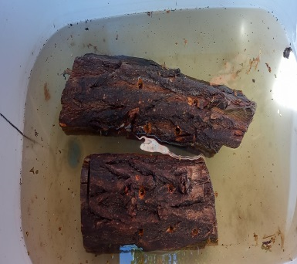
Для проекта нам понадобилось четыре бревна фруктового дерева. В бревнах дрелью я просверлила несколько отверстий диаметром 0,8 см и длиной 4 см в шахматном порядке на расстоянии около 10 см друг от друга. После этого брёвна замочили в воде на 3дня.
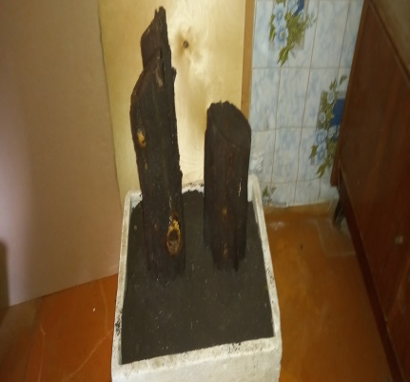
Для двух брёвен мы выкопали глубокие ямки в тени огорода и вкопали их туда. А другие два пенька поставили в специальную ёмкость, которая была засыпана землёй и вкопали их в тепличный грунт на глубину 10-15 см.
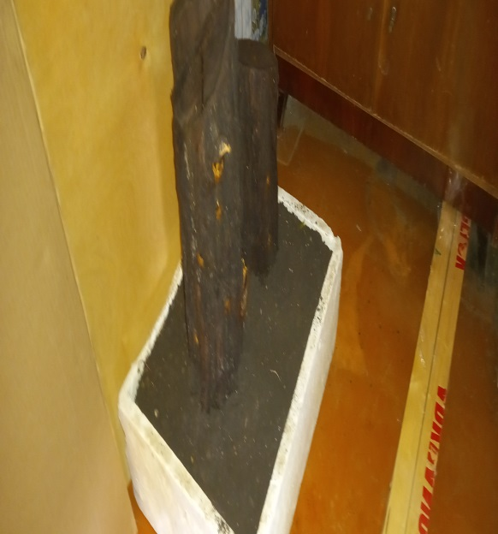
После этого, обработав руки перекисью водорода, я надела перчатки, аккуратно взяла мицелий и воткнула в просверленные дырки (всех брёвен) до упора. Затем накрыла брёвна полиэтиленом и каждый день стала наблюдать за происходящим. Температура и влажность на улице каждый день была нестабильной. Были большие перепады температуры. В помещении температура первые полтора месяца держалась на уровне +20 - 22⁰С, а влажность составляла 89-93%. В первый месяц никаких изменений не было. На второй месяц в помещении на месте, где я воткнула мицелий, стали появляться белые пятнышки (тело гриба). Пеньки, которые стояли на улице, оставались без изменений. Во время прорастания мицелия я на 2-3 дня по совету опытных грибников снизила температуру в помещении до 0-+2⁰С, чтобы ускорить плодоношение. Затем температуру в теплице повысила до +10 -+14⁰С. Она оставалась такой вплоть до окончания плодоношения.
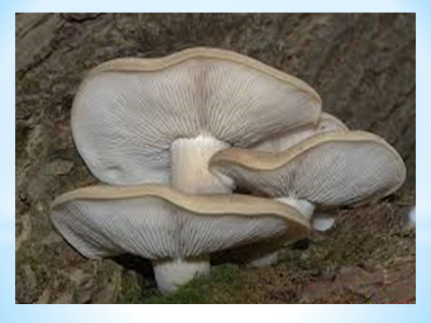
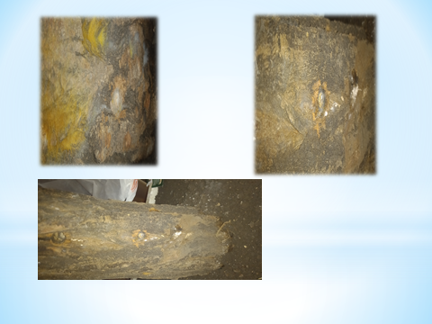
К 15 ноября мицелий активно разросся в пеньках, которые мы занесли в помещение. Пеньки, оставленные на улице, остались без изменения. 15 декабря на пеньках, которые мы занесли в помещение, появились первые маленькие грибочки. К Новому году мы собрали первый урожай.
Далее сделаем сравнительный анализ условий выращиваемых нами грибов.

3.2. Сравнительный анализ условий выращивания грибов на пеньках

В ходе эксперимента брёвна, которые мы оставили на улице, грибов не дали, а брёвна, которые были занесены в помещение и за которыми осуществлялся уход, порадовали урожаем.
На результат исследования повлияли различие в температурном режиме и разный уровень влажности. Продолжительность выращивания от посадки до сбора грибов составило 97 – 110 дней. Анализируя полученные результаты, мы так определили для себя причины неудачи при выращивании грибов на улице:
- При резких колебаниях температуры мицелий не смог прижиться.
- Чтобы достичь высокого урожая грибов в сентябре, когда на улице и в помещении была высокая температура, необходимо было первые 2 недели не проветривать помещение, а снижать разными способами температуру до 13-15 градусов, при этом увеличивая влажность воздуха до 95%. Затем необходимо было наоборот интенсивно проветривать помещение и освещать в течение 16-18 часов, повышая температуру до 24⁰С. Все условия на 100% нам выполнить не удалось, в результате урожай грибов получился небольшой.
На этом наш интерес не угас и мы решили вырастить грибы в блоках.

3.3. Технология выращивания грибов в домашних условиях в блоках

Технология выращивания грибов в блоках, практически ничем не отличается от технологии выращивания на пеньках. Мы сравнили выращивание на пеньках и в блоке, а также учли предыдущие ошибки и не стали выносить блоки на улицу, а сразу занесли их в помещение, где стоят пеньки, с которых мы планируем собрать второй урожай.
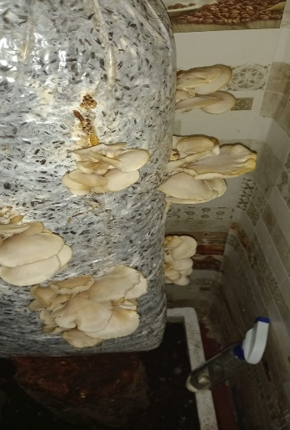
Они у нас были наполнены субстратом из лузги подсолнечника. Мы их подвесили за петельки на гвоздики и ежедневно проводили орошение обычной водой комнатной температуры с помощью распылителей, но не полив, так как излишняя влага в мешках быстро спровоцирует появление грибковых инфекций или плесени на только сформированных отростках. Так же мы добавили дополнительное освещение по периметру (светодиодные лампы мощностью 50-60 Вт). Когда через 4-5 дней в блоках стали появляться белые большие пятнышки, мы сделали дополнительные вертикальные надрезы .
Как показало наше исследование, вёшенки, выращиваемые в блоках отличаются высокой периодичностью плодоношения. Так, на закупленных блоках, уже 5 февраля мы собрали первый урожай. Вес грибов с одного мешка составил 5 кг. Итого с двух блоков мною было собрано 10кг. На конец февраля или начала марта ожидаем вторую волну.
По моим наблюдениям, выращивание вешенок в мешках является более быстрым способом, чем выращивание на пеньках. От всхода грибов до сбора урожая прошло 12 дней. На пеньках от всхода до сбора у нас ушёл месяц. Грибы в блоках дали больше урожая, чем грибы выращенные на пеньках.
Далее определим экономическую целесообразность нашего эксперимента.

3.4. Экономическая целесообразность выращивания гриба вешенка в домашних условиях

Выясним для начала во сколько нам обошёлся эксперимент по выращиванию грибов на пеньках.
При выращивании грибов на пеньках мы затратили денежные средства:
- Посадочный материал (мицелий).
Стоимость 1 упаковки 180 р. Расходовали 4 пакета. Два пакета общей стоимостью 360 рублей израсходованы на пеньки, которые оставили в помещении, и столько же пакетов на пеньки, которые были на улице. Вся покупка составила 720 рублей.
- Затраты на воду.
Для опрыскивания грибов нам понадобилось 220 л воды и 10 л на замачивание пней. Всего расходовали 230 л. Так как вода оплачивается по количеству израсходованных кубов, то сначала мы выяснили, сколько кубов израсходовано. Для этого воспользовались формулой 1 куб.м воды = 1000л. Тогда 230:1000=0,23 куб.м воды мы потратили. Стоимость 1 куб.м воды 71 рубль. Узнаём сколько денежных средств нам понадобится. Для этого 0,23Х71=16 рублей 33 копейки расходовали.
- Затраты на электроэнергию.
1 лампочка в среднем поглощает 400Вт электроэнергии в час. Она горела примерно 12 часов в день в течение 110дней. 12 х400=4800Вт в сутки тратится электроэнергии. Рассчитаем, сколько электроэнергии потрачено за 110 дней. Для этого 110 х4800=528000Вт было потрачено за время всего эксперимента. Выясним, сколько кВт мы затратили. Мы знаем, что 1 кВт это 1000 Вт. Переведём 528000 Вт в кВт. Для этого 528000:1000=528кВт. Выясним стоимость наших затрат на электроэнергию. Стоимость 1кВт электроэнергии составляет 3руб 67коп или 367коп. 528х367=193776коп или 1937р76коп
Выясним все затраты. Общая сумма расходов денежных средств составила: 720руб+16 руб. 33 коп+ 1937р76коп =2674р9к
Учитывая рыночную стоимость гриба в новогодние праздники (примерно 230 рублей за 1 кг), получаем, что за грибы, собранные дома (6кг), мы получили бы 1380 рублей.
Мы понесли убытки. Поскольку пеньки, оставленные в саду, не дали урожая, поэтому наши убытки выросли.
Далее предлагаем выяснить себестоимость грибов, выращенных в блоках.
При выращивании грибов в блоках мы затратили денежные средства:
- на блоки всего мы затратили 200р. Стоимость одного блока составила 100р.
- Затраты на воду.
Для опрыскивания грибов в день мы расходовали 1,5 л воды. Всего расходовали за месяц примерно 40 л. Так как вода оплачивается по количеству израсходованных кубов, то сначала мы выяснили, сколько кубов израсходовано. Для этого воспользовались формулой 1 куб.м воды = 1000л. Тогда 40:1000=0,04 куб.м воды мы потратили. Стоит 1 куб.м воды 71 рубль. Узнаём сколько денежных средств мы затратили. Для этого 0,04Х71=2 рубля 84 копейки расходовали.
- Затраты на электроэнергию.
Для большей экономии мы заменили обычную лампочку на светодиодные. 1 светодиодная лампочка в среднем поглощает 50-60Вт электроэнергии в час. Свет у нас горел так же 12часов в сутки. Таким образом 1 светодиодная лампочка в день поглащает 12*60=720 Вт, а 4 таких лампочки 2880Вт. Рассчитаем, сколько электроэнергии потрачено за 30 дней. Для этого 30*2880=86400Вт было потрачено за время всего эксперимента. Выясним, сколько кВт мы затратили. Мы знаем, что 1 кВт это 1000 Вт. Переведём 86400Вт в кВт. Для этого 86400:1000=86,4 кВт. Выясним всю стоимость наших затрат на электроэнергию. Стоимость 1кВт электроэнергии составляет 3руб 67коп или 367коп. 86,4х367= 317р88 к
Выясним все затраты. Общая сумма расходов денежных средств составила: 200+2 руб 84 к+ 317руб88 к.=520 руб 72 коп
Учитывая среднюю стоимость грибов после Новогодних праздников 110 -130 руб за килограмм, то сбор и продажа грибов с двух мешков у нас составил 780 руб.
Выясним прибыль 780руб-520руб 72коп=259р28коп
Один мешок дает урожай в 3 волны, первый самый большой объем урожая, второй поменьше и третий немного урожая. На данном этапе пеньки должны скоро обрастать второй волной, а грибы с мешков я уже собрала две волны. Со второй волны я собрала с двух мешков 5кг, что составляет при продаже 650руб. Итого вся прибыль за месяц 909руб 28 коп.
Таким образом, полученные нами расчёты показывают, что выращивание этого вида гриба в домашних условиях можно рассматривать как перспективный бизнес, который способен приносить доход.
По моим наблюдениям выращивание вешенок в мешках более быстрый и экономически выгодный способ, чем выращивание грибов на пеньках. При небольших физических, денежных и временных затратах можно в домашних условиях получить экологически чистую продукцию – гриб вёшенка с наименьшими финансовыми расходами

ЗАКЛЮЧЕНИЕ

В ходе исследования достигнута цель и поставленные задачи, а так же доказано, что выращивание грибов в домашних условиях хоть и хлопотное дело, но возможное, только необходимо соблюдать все условия и тогда мы сможем получить не только экологически чисты продукт для семьи, но и экономически выгодный с точки зрения семейного бюджета. Подтверждена гипотеза.
Грибы, выращенные дома, ничем не отличаются от грибов, которые покупаются в магазине. Доказано, что выращивание грибов при разумном подходе становится средством дополнительного дохода и способом получения экологически чистого продукта. Создание мини фирмы будет способом создания дополнительных рабочих мест.
Считаем наш эксперимент удачным, так как нам удалось узнать условия, необходимые для выращивания грибов и вырастить их, хоть и в небольшом количестве, а самое главное высчитать себестоимость полученных нами грибов и экономическую выгоду. Для этого мы изучили научную литературу, наблюдали за объектом и сформулировали следующие выводы.
- Выращивание грибов вёшенок возможно в домашних условиях.
- Опытным путём нам удалось собрать 17 кг грибов и приготовить вкусные блюда.
- Выращивание вёшенки в домашних условиях экономически целесообразно, при правильном подходе. Экономически выгодно выращивать грибы в блоках и продавать их в праздничные и предпраздничные дни.
- Данная технология выращивания вёшенок может быть рекомендована садоводам и огородникам для выращивания в домашних условиях.
Практическая значимость работы заключается в том, что детально сравнили особенности выращивания грибов в пеньках и блоках, а затем с помощью расчётов выявили рентабельный способ выращивания грибов в домашних условиях.
Важно, при выращивании грибов в домашних условиях учитывать температурные условия, уровень влажности и используемое искусственное освещение . Можно рекомендовать наш опыт по выращиванию вёшенки в домашних условиях.
В будущем мы планируем продолжить свою исследовательскую деятельность в двух направлениях:
во - первых, необходимо проследить, как будут расти грибы дальше, так как с пеньков мы не собрали грибы второй волны, а с блоков третей волны;
во - вторых, постараемся вырастить мицелий из шляпок грибов;
в – третьих, составить бизнес план.
В ходе работы над проектом, я научилась находить и отбирать необходимую информацию, вести дневник наблюдения, а также анализировать полученные результаты. Проведение эксперимента по выращиванию грибов в домашних условиях способствовало развитию у меня таких личных качеств как терпеливость, ответственность, умение доводить дело до конца. Все эти знания, умения и качества помогут мне успешно учиться и пригодятся в дальнейшей жизни.

РЕКОМЕНДАЦИИ

1. Лучше выращивать грибы в апреле-мае или в конце сентября-ноября, когда среднесуточная (стабильная) температура воздуха составляет +16+18°С и достаточно высокая влажность.
2. Необходимо подобрать хорошие пеньки фруктовых деревьев и купить хороший посадочный материал.
3. Найти помещение.
5. Расставить рядом с пеньками емкости с водой.
6. Опрыскивать после установки ежедневно 3-4 раза в день обычной водопроводной водой из пульверизатора, стараясь не попадать на тела грибов.
7. При созревании плодовых тел снимать гриб с помощью ножа.
8. Два раза в сутки проводить сбор, чтобы не допустить перерастания гриба.
9. Как только в блоках начнёт появляться плодовое тело, нужно сделать вертикальные надрезы.
10.Нельзя заливать блоки водой.
Желаем хорошего урожая!

СПИСОК ЛИТЕРАТУРЫ

- Калякин, С. Н. Эти загадочные грибы / С. Н. Калякин, О. В. Беляшова. - Текст: непосредственный // Юный ученый. — 2019. — № 2 (22). - С. 41-44. - URL: https://moluch.ru/young/archive/22/1369/ (дата обращения: 25.01.2022).
- Морозов А. И. М80 Выращивание вешенки / А.И. Морозов. - М.: ООО «Издательство ACT»; Донецк: «Сталкер», 2003. - 46, [2] с: ил. - (Приусадебное хозяйство)
- Переведенцева Л. Г. П 27 Микология: грибы и грибоподобные организмы: учеб. пособие / Перм. гос. ун-т. – Пермь, 2009. – 199 с.: ил
- Петрова Л.А. Технологии выращивания вешенки культивируемой //Пищевая промышленность. 2007. №11. - С.58 URL: https://cyberleninka.ru/article/n/tehnologii-vyraschivaniya-veshenki-kultiviruemoy (дата обращения: 25.01.2022).
- Раптунович Е. С., Фѐдоров Н. И. Искусственное выращивание съедобных грибов. - Минск: Высшая школа, 1994, - 206с
- Сергеева М. Н., Гуленкова М. А. Атлас родной природы. Грибы.: Учебное пособие для школьников младших и средних классов. - М.: Эгмонт Россия, 2002. - 64 с.: ил.
- Технология домашнего выращивания грибов на пнях. URL:https://multidisk.ru/ (дата обращения: 25.01.2022).
- Фридман А. Проклятое племя //"Химия и Жизнь".- 1973.- №8 С. 49-50 - URL:https://hij.ru/read/hot-topics/gribnoy-sezon/1223/(дата обращения: 25.01.2022).
- https://zen.yandex.ru/media/id/60fae2eb892c1039732ce732/gribnoi-biznes-vygodno-ili-net-6101a7e15d683c28c5c89ddf

